Servicio de Operaciones de Exportación

 | PUESTO | NOMBRE | FECHA
ELABORADO POR: | Supervisor de SC | Lisset La Rosa | 23/07/2018
REVISADO POR: | Supervisor Legal | Waldo Trelles | 23/07/2018
REVISADO POR: | Supervisor de Operaciones | Jean Deudor | 23/07/2018
REVISADO POR: | Gerente de Logística | Karina Hidalgo | 23/07/2018
APROBADO POR: | Gerente General | Giovanni Klein | 23/07/2018
- OBJETIVO
Definir la metodología a seguir para la adecuada atención de los despachos de exportación definitiva, exportaciones temporales, y reexportación de todos los clientes de la empresa.
- ALCANCE
Incluye desde la llegada de las instrucciones del cliente, hasta la regularización y entrega de los documentos para su facturación.
- RESPONSABILIDAD
3.1 El Ejecutivo del área de Exportaciones, y las áreas involucradas son los responsables de la correcta ejecución del presente procedimiento.
3.2 El Supervisor de la UBN y el Jefe de Servicio al Cliente es responsable de verificar la adecuada ejecución del presente procedimiento.
3.3 La Gerencia de Logística es la responsable de verificar el cumplimiento del presente procedimiento.
- REFERENCIAS

De los procedimientos a considerar:

4.1 Control de precintos y material de embalaje PRO-SG-011.
4.2 Detección y reporte de faltantes o sobrantes de carga PRO-OP-016.
4.3 Reporte de operaciones o actividades sospechosas PRO-SG-014.
4.4 Envío de files al Archivo INS-OP-007

- ABREVIATURAS
UBN Unidad Básica de Negocios.
ESC Ejecutivo de Servicio al Cliente.
OPE Auxiliar de Despacho
SUP Supervisor de Servicio al Cliente
EXP Exportaciones
IMP Importaciones
- CONDICIONES GENERALES

  - El presente procedimiento establece las pautas a seguir por CLI para atender los servicios solicitados; el procedimiento a seguir por cada régimen está establecido por las normas de la Aduana.
  - El ESC debe archivar las comunicaciones vía e-mail relacionadas con la carga en el file correspondiente.
  - El personal de la Empresa deberá ingresar las glosas correspondientes por cada actividad en tiempo real en la que interviene.
  - Todos los gastos generados en el despacho deben ser especificados en cada despacho para su respectiva facturación.
  - En los casos que exista algún error de dice, debe decir en el proceso de la DAM el responsable de elaborar el expediente será la persona responsable del error, en los demás casos será el ESC. Debiendo seguir los lineamientos del procedimiento de expedientes operativos de rectificación de DAMS.
  - En caso que el error requiera de mayor análisis el expediente será elaborado por el área Legal.
  - De presentarse diferencias con la carga, cumplir con lo indicado en el procedimiento de Detección y reporte de faltantes o sobrantes de carga PRO-OP-016.
  - El primer filtro es el Revisor para consultas previas que realizan los clientes, de existir alguna duda el revisor será quien consulte con el área Legal, para ello el ESC deberá entregar todos los documentos necesarios (tales como, ficha técnica, traducción, imágenes,) para que se pueda determinar si es un producto restringido, etc.
  - No se está llenando el formato BASC de inspección de contenedor. Solo deberá llenarse cuando el SUP solicite la verificación.
  - En cuanto al llenado de las hojas de trabajo, el SUP deberá verificar que cuadros son los necesarios.
  - Se deberá realizar reconocimiento previo para verificar que los productos estén en buen estado, completos, cumplan con estar rotulados, entre otros casos.
  - Para el reconocimiento previo se debe cumplir con lo indicado en el procedimiento de Control de Precintos y Material de Embalaje PRO-SG-011
  - En caso haya sospechas del embarque, se debe cumplir con el procedimiento de Reporte de operaciones o actividades sospechosas PRO-SG-014.
  - Las operaciones con montos FOB mayores de US$200,000.00 pasaran al área de Revisión; mientras que las operaciones con montos mayores de US$500,000.00 son revisados por 2 Revisores, quienes deben verificar que la información de la DAM está ingresada e impresa correctamente.
  - El primer despacho de todos los clientes nuevos, serán enviados al área de revisión sin importar el monto FOB del mismo.
  - Infracciones:
A) Aplicables a los operadores del comercio exterior, según corresponda, cuando:
Infracción | Referencia | Sanción
5.- No proporcionen, exhiban o entreguen información o documentación requerida dentro del plazo establecido legalmente u otorgado por la autoridad aduanera. | Numeral 5 Inciso a) Art. 192° | 1 UIT en el control posterior.  0.25 UIT para la información o documentación relativa al despacho.

C) Aplicables a los dueños, consignatarios o consignantes, cuando:
Infracción | Referencia | Sanción
5.- No regularicen el régimen de exportación definitiva, en la forma y plazo establecidos; | Numeral 5 Inciso c) Art. 192° | 0.2 UIT.
7.- Destinen a otro fin o trasladen a un lugar distinto las mercancías objeto del régimen de admisión temporal para su reexportación en el mismo estado sin comunicarlo previamente a la autoridad aduanera, sin perjuicio de la reexportación; | Numeral 7 Inciso c) Art. 192° | Equivalente al monto de los tributos y recargos, cuando se destinen a otro fin las mercancías.0.5 UIT cuando se trasladen a un lugar distinto las mercancías,  sin comunicarlo previamente a la autoridad aduanera.

7. Procedimientos para Exportaciones | Responsable
Recepción de los documentos vía e-mail de las instrucciones del agente de carga o cliente /exportador, con toda la información necesaria para efectuar la Exportación. | ESC
Revisión de la información recibida, la cual debe contener:  Características de la mercadería  Descripción del producto  Valor  Cantidad  Unidad de embalaje  Peso  Terminal de ingreso.  En el caso se necesite mayor información para la clasificación del producto, se le solicitará al cliente/exportador. | ESC
Ingreso de la información al sistema y asignación de un número de orden de ingreso, que servirá para su identificación, ejecución y desarrollo del régimen correspondiente. | ESC
Seguimiento y obtención de documentos originales, necesarios para iniciar y operar el despacho:  - Factura comercial / DDJJ  - Booking marítimo o guía aérea.  - Guía de Remisión  - Packing list.  - Mandato Especial  - Otros que requiera el despacho acorde el régimen salida. | ESC
Envía e-mail al Cliente/Exportador solicitando la autorización para la realización del previo. | ESC
Se realizará reconocimiento previo, entre otros casos, cuando:  - Hay diferencias en los pesos.  - El cliente no conoce en su totalidad las características técnicas del producto.  - Clasificación arancelaria  - Otros que amerite la verificación previa de la carga. | OPE
Con los documentos obtenidos se elabora y numera la DAM Provisional – Exportación. | ESC
Se solicitan los cheques para la cancelación del derecho de embarque en el almacén que corresponda. Adicional se remite la DAM con copia, booking y precinto para el ingreso de la carga al depósito temporal. | ESC
Se procede con el refrendo de la DAM de exportación y deja documentos en el almacén en caso de ser canal naranja. | OPE
En caso de ser canal rojo se programa aforo para el día siguiente hábil. | ESC
Copia de Ticket, Guía de Remisión son enviados vía email para elaboración de matrices. | ESC
Se realiza seguimiento al manifiesto de salida, se debe ingresar en el sistema la fecha de embarque real de la carga. | ESC
En el caso de embarques marítimos se procede con la solicitud de BL y trámite de VoBo. | ESC
Procede con la regularización de la exportación teniendo la documentación completa. | ESC
Verifica si la regularización de la exportación es presentar documentos físicos para la regularización del mismo o es refrendo automático por la aduana. | ESC
El plazo para la regularización de DAM es de 10 días contados desde la fecha de embarque. La regularización de los documentos debe ser cumplidos en el plazo y acuerdo establecido por el cliente. | ESC

8. Procedimientos para los regímenes REEXPORTACIONES | Responsable
Recepción vía e-mail de las instrucciones del agente de carga o cliente /exportador, con toda la información necesaria para efectuar la REEXPORTACION. | ESC
Ingreso de la información al sistema y asignación de un número de orden de ingreso, que servirá para su identificación, ejecución y desarrollo del régimen correspondiente. | ESC
Seguimiento y obtención de documentos originales, necesarios para iniciar y operar el despacho:  - DAM Precedente (admisión), incluyendo documentos sustentatorios.  - Booking marítimo o guía aérea.  - Guía de Remisión  - Packing list.  - Mandato Especial  - Otros que requiera el despacho acorde el régimen salida. | ESC
- Se informa y coordina con el cliente sobre la programación de previo en sus almacenes. | ESC
Se envía reporte de previo a cliente, informando lo encontrado en físico, el mismo debe ser máximo al día siguiente del previo.  En el proceso de previo se debe hacer el pesado de las piezas a reexportar, el mismo que debe coincidir con los pesos declarados en DAM de admisión temporal. | ESC
En paralelo al previo, se procede con la presentación del expediente con la DDJJ de cambio de fin y ubicación, firmada por el cliente, a la aduana detallando la nueva dirección de traslado de la carga, esta presentación debe ser antes del traslado de la carga al Depósito temporal. | ESC
Una vez que se cuenta con el cargo de cambio de fin y ubicación, se programa recojo de carga e ingreso al almacén, se revisa cantidad y pesos recibidos que estén acorde a la DAM Admisión Temporal, se debe revisar también los saldos en sistema de Aduana de toda la descripción para contrastar datos de ingreso con salida. | ESC
- Recibido el ticket de peso y guía de remisión se procede con la numeración del régimen. | ESC
Se envía para refrendo (visto del almacén) sello y firma en el casillero 13 de la DAM | ESC
Arman el sobre con documentos para la presentación y revisión de documentos a la aduana. | ESC
Se coordina con la aduana correspondiente el reconocimiento físico. | ESC
Informar al cliente sobre la diligencia en la DAM (levante) conforme lo revisado en el aforo físico. | ESC
Se remite copia de la DAM vía mail al agente marítimo, y se coordina con el operador logístico para el control de embarque.  Acorde programación, se procede a realizar el control de embarque. | ESC
Se realiza seguimiento al manifiesto de salida, se debe ingresar en el sistema la fecha de embarque real de la carga. | ESC
En el caso de embarques marítimos se procede con la solicitud de BL y trámite de VoBo debiendo el agente marítimo llenar el casillero 14 (Firma y sello del representante legal, fecha y hora de inicio y término del embarque, cantidad de bultos y peso embarcado) | ESC
Se regulariza el régimen con presentación de expediente a la aduana, con sobre conteniendo carbonadas rojas y demás documentos sustentatorios.  En el caso de los aéreos solo se presenta el sobre con las carbonadas rojas para la regularización por parte de Aduanas. | ESC
El plazo para la regularización de DAM es de 10 días contados desde la fecha de embarque. La regularización de los documentos debe ser cumplidos en el plazo y acuerdo establecido por el cliente. | ESC

9. Procedimientos para regímenes EXPORTACIONES TEMPORALES. | Responsable
Recepción vía e-mail de las instrucciones del agente de carga o cliente /exportador, con toda la información necesaria para efectuar la EXPORTACION TEMPORAL. | ESC
Se debe confirmar que tipo de exportación temporal se realizará (51 o 52) para la correcta numeración de la DAM. | ESC
Ingreso de la información al sistema y asignación de un número de orden de ingreso, que servirá para su identificación, ejecución y desarrollo del régimen correspondiente. | ESC
Seguimiento y obtención de documentos originales, necesarios para iniciar y operar el despacho:  - Declaración Jurada.  - Booking marítimo o guía aérea.  - Guía de Remisión  - Packing list.  - Mandato Especial  Otros que requiera el despacho acorde el régimen salida. | ESC
Se informa y coordina con el cliente sobre la programación de previo en sus almacenes. | ESC
Se envía reporte de previo a cliente, informando lo encontrado en físico, el mismo debe ser máximo al día siguiente del previo.  En el proceso de previo se debe hacer el pesado de las piezas a exportar, el mismo que coincidirá con los pesos de la reimportación a su retorno. | ESC
Se programa el Reconocimiento Previo el cual se puede realizar en Almacén del cliente, una vez obtenida respuesta se solicita a operaciones programación de un personal operativo para el reconocimiento previo, deberá constatar la veracidad de las características de la mercadería, descripción del producto, cantidad, peso de cada ítem, unidad de embalaje.  Se informa a cliente sobre la programación de previo. | ESC
Se envía reporte de previo a cliente, informando lo encontrado en físico. | ESC
Se programa recojo de carga e ingreso al Depósito Temporal. | ESC
Recibiendo la aprobación del cliente sobre el reporte de previo y recibido por parte del agente de carga el ticket de peso, G. Remisión y AWB, se procede a numerar la DAM. | ESC
Envía para refrendo (visto del almacén) sello y firma en el casillero 13 de la DAM | OPE
Arman el sobre con documentos para la presentación y revisión de documentos a la aduana. | ESC
Se coordina con la aduana correspondiente el reconocimiento físico. | OPE
Informan al cliente sobre la diligencia en la DAM (levante) conforme lo revisado en el aforo físico. | ESC
Se informa al agente marítimo el levante y se entrega documentos al almacén junto con cheque para el embarque de la mercadería en la nave/vuelo programado. | ESC
Se realiza seguimiento al manifiesto de salida, se debe ingresar en el sistema la fecha de embarque real de la carga. | ESC
En el caso de embarques marítimos se procede con la solicitud de BL y trámite de V°B° debiendo el agente marítimo llenar el casillero 14 (Firma y sello del representante legal, fecha y hora de inicio y término del embarque, cantidad de bultos y peso embarcado) | ESC
Se regulariza el régimen con presentación de expediente a la aduana, con sobre conteniendo carbonadas rojas y demás documentos sustentatorios.  En el caso de los aéreos solo se presenta el sobre con las carbonadas rojas para la regularización por parte de Aduanas. | ESC
El plazo para la regularización de DAM es de 10 días contados desde la fecha de embarque. La regularización de los documentos debe ser cumplidos en el plazo y acuerdo establecido por el cliente. | ESC

- REGULARIZACION DE EXPORTACION

- Una vez que zarpa la nave se ingresa a la página web Sunat en la pestaña de Manifiesto de carga, en la opción por fecha de Zarpe se visualiza el manifiesto correspondiente de cada nave luego se ingresa a la opción número de manifiesto, se debe ingresar en el Sistema Sintad la fecha real de zarpe.
- Manifiesto se imprime para entregar a los Sres. V°B° para su correspondiente tramite con el llenado del casillero 14: Firma y sello del representante legal, fecha y hora de inicio y término del embarque, cantidad de bultos y peso embarcado.
- Se procede con la digitalización de los documentos en la DAM 40.
- Se realiza el llenado de datos definitivos DAM (41), con los documentos originales y se numera el mismo.
- En caso de ser Regularización automática, se deberá entregar file a Armado para su facturación y envío al área de archivo.
- En caso de salir presentación de documentos, se debe entregar los documentos al área de Armado para la confección del sobre con documentos completos.
- Operaciones deberá remitir GED de regularización al ESC una vez culminado el proceso.
Anexos:
REGULARIZACION DE DOCUMENTOS EN SINTAD
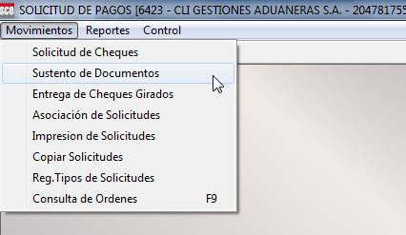

BUSCAR POR NUMERO DE LA SOLICITUD
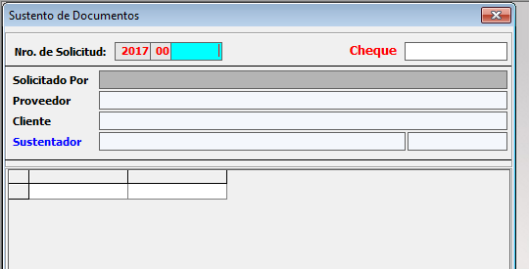

INGRESAR LOS DOCUMENTOS QUE SUSTENTAN EL CHEQUE O TRANSFERENCIA
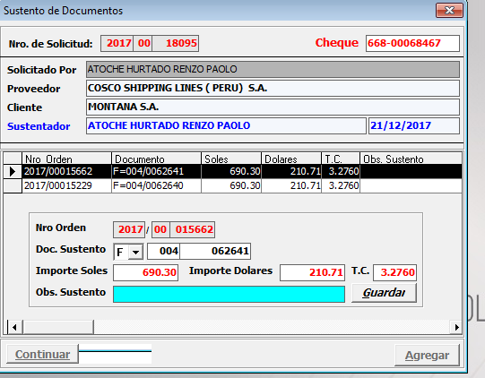
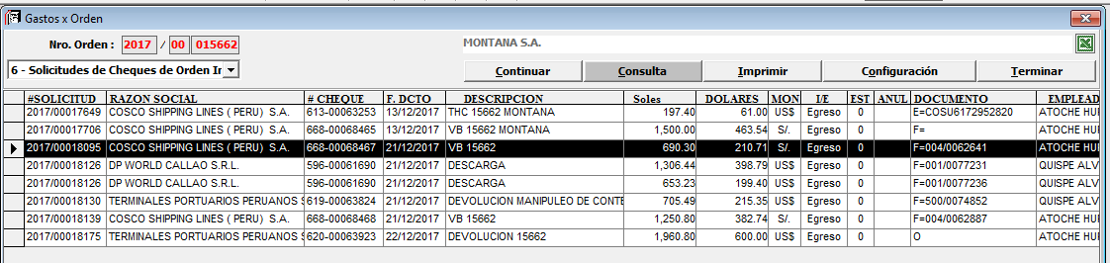
EL AREA DE FACTURACION VISUALIZARA CUANDO ESTA REGULARIZADO EL DOCUMENTO

- ANEXO

Proceso de Liquidación
- Exportaciones Definitivas
- Las liquidaciones y numeraciones las realiza el ESC de exportaciones.
- La revisión de las mismas las realiza el supervisor del área, quien colocará el V°B° al despacho para proceder con la numeración.
- El ESC es responsable del lanzamiento electrónico y recepción de la respuesta de aduanas. Numerada la DAM deberá generar una glosa que pasa el file a armado para la impresión de la DAM 40 y continúe el proceso operativo.
- Los despachos que sobrepasen los $500,000 deberán contar con un segundo V°B°, debiendo entregarse el file al área técnica/operativa para la asignación de segundo revisor.
- En caso sea necesario se coordinará con el área técnica/operativa para numeraciones y revisiones; se deberá contar con un liquidador y revisor (backup) para proceder con numeraciones de salida.

- Exportaciones Temporales y Reexportaciones
  - Las liquidaciones y numeraciones las realiza el área de Liquidaciones/Revisión.
  - El ESC es responsable del lanzamiento electrónico y recepción de la respuesta de aduanas. Numerada la DAM deberá generar una glosa que pasa el file a armado para la impresión de la DAM 40 y continúe el proceso operativo.
  - Los despachos entregados hasta las 4:00pm deberán ser procesados en el día, salvo que se cuente con indicación expresa del Supervisor de UBN o la Jefatura en su defecto.
  - En los casos que el producto presente series o códigos de identificación (SKU) este deberá ser consignado obligatoriamente en la DAM en el casillero 7.35 (línea 4), en caso que el producto tenga descripciones mínimas se deberá indicar en el casillero de información complementaria u observaciones.

- CONTROL DE CAMBIOS
Se agregó el anexo al Proceso de Liquidación

